Муниципальное бюджетное дошкольное образовательное учреждение
«Детский сад комбинированного вида № 378» г. о. Самара

Проект
«Ракета «Восток - 1» Юрия Гагарина»
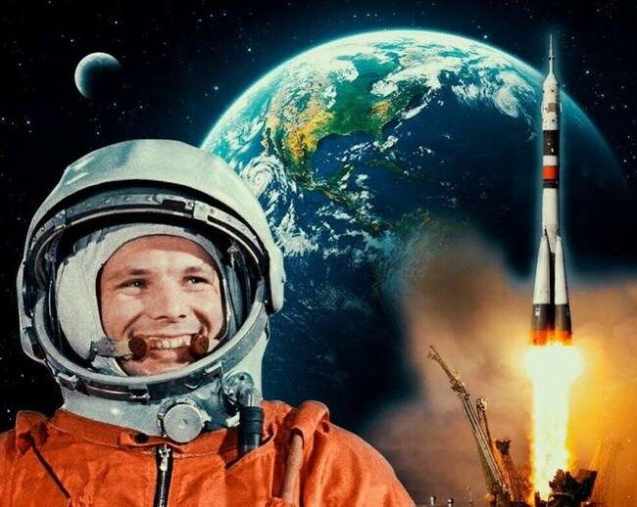

Номинация: «Космический корабль для моей любимой игрушки»

Участники: Иванников Константин и Суетнов Артём
Куратор: Залазаева Юлия Дмитриевна, воспитатель

Самара, 2021
Идея и общее содержание проекта
Благодаря насыщенной предметно-развивающей среде, дети воплощают задуманное с помощью различного материала и оборудования. Возникновению проекта помог случай, когда Артём и Костя рассматривали фотографии в энциклопедии о космосе (Приложение № 1). Космос всегда завораживает своими тайнами. Планеты, галактики, ракеты, невесомость, полёт Юрия Гагарина – это так интересно!
У мальчиков возникли вопросы: «А как на земле готовят космонавта к полёту? Есть ли фото космического корабля «Восток - 1», с его частями, как распадается ракета? Я ответила на интересующие их вопросы, рассказала, как происходит сброс ступеней двигателя, показала схемы, видео «Первый космонавт». На следующий день Костя принёс космонавта, которого он изготовил совместно с родителями. Мальчики договорились, что именно эта игрушка, которую сделали своими руками повторит первый полёт Ю. А. Гагарина. Космонавта создали из материалов таких, как пластилина, фольги, зубочисток. Зубочистки скрепляли части астронавта. Руки, ноги, голова у него двигались. Обратила внимание на то, что книга воодушевила ребят, у них появился интерес для конструирования ракеты «Восток - 1». Мальчики приняли решение построить «Восток - 1» для своего космонавта из конструктора «Фанкластик», так как его элементы имеют крепления со всех сторон и держатся друг за друга очень прочно и не рассыпаются во время игры. Конструкция из него выглядит объёмной, похожа на реальную модель. Для дальнейшей работы, они зарисовали схематично будущую постройку, Артём отразил на листе верхнюю часть – нос корабля (капсулу-спутник), а Костя, нижнюю – хвост ракеты (трёхступенчатый двигатель). В инструкциях указали какие детали нужны (квадрат, бруски) для конструирования и их количество. Каждый участник взял по два листа. На первом - «Что хотелось бы построить?», на втором – «Этапы конструирования. Схема.», на третьем – «Конечный продукт» (Приложение № 2). Описав схематично, «детским языком», ребята проговорили момент стыковки двух частей. Они решили, что «начнут строить, а после соединят и если, что-то пойдёт не так, переделают». На третьем листе – общая схема двух частей ракеты. Зарисовав схемы, отобрав детали конструктора. Приступили к постройке, опираясь на свою «подсказку» (Приложение № 3) В процессе работы некоторые детали им пришлось заменить или наоборот добавить. Общаясь и договариваясь во время моделирования, их конструкции постепенно приобретали вид составных частей ракеты. Окончив работу, соединили обе части. Установили ракету на стартовую площадку. Готовая модель «Восток - 1» представлена в приложение № 4.
Космонавта прикрепили на борт корабля, он «запустил» двигатели. «Восток - 1» устремился ввысь. Набирая высоту, части двигателей постепенно распадались. Оставшаяся часть - капсула-спутник, совершив оборот, снижалась для посадки на поверхность земли. В это время космонавт катапультируется. Испытание завершено! Дети подвели итог проделанной работы: «Всё ли получилось, что планировали?» Дети презентовали проект сверстникам в группе.
Практическая значимость
После презентации пригласили товарищей в игру «Полёт Гагарина». Распределили роли и действия, где космонавт перед полётом получает задания от инженеров, конструкторов, врачей, астрономов, радиста. «Врачи» готовили космонавта к полёту. «Строители» планировали последовательность своих действий: сооружали стартовую площадку и другие объекты из разного вида конструктора. «Врачи», «инженеры» и «конструкторы» наблюдали за запуском, полётом, приземлением, а «радист» отвечал за связь. Макет был размещён в технической студии «Изобретаем», где и происходила экспериментальная часть и сюжетно-ролевая игра (Приложение № 5). Её наполняемость открывает широкие возможности для открытий детских фантазий. Игра длилась несколько дней, ребята менялись ролями и создавали новые воображаемые ситуации для сюжета. Дети наглядно увидели и были участниками воспроизведённого «испытания» Гагарина. Родители включились в продолжение сюжетно-ролевой игры «Полёт Гагарина» и принесли в группу видеоролик «Первый космонавт». Ребята применяли в игре команды и крылатые фразы из видеоролика: «Ключ на старт! К полёту готов! Поехали!» Я рассказала воспитанникам, что в этом году исполняется 60 лет с момента полёта первого космонавта планеты Юрия Алексеевича Гагарина. День полёта 12 апреля 1961 года Гагарина в космос был объявлен праздником – Днём космонавтики. Исследовать космос – это физически и психологически тяжелая работа, к тому же, связана с большим риском! Ю. А. Гагарин, человек - легенда! Он героически справился с поставленной задачей!
Данный проект помог детям познакомиться с реально существующей ракетой «Восток - 1» и вовлечь родителей в проектную деятельность.

Приложение № 1
Просмотр энциклопедии «КОСМОС»
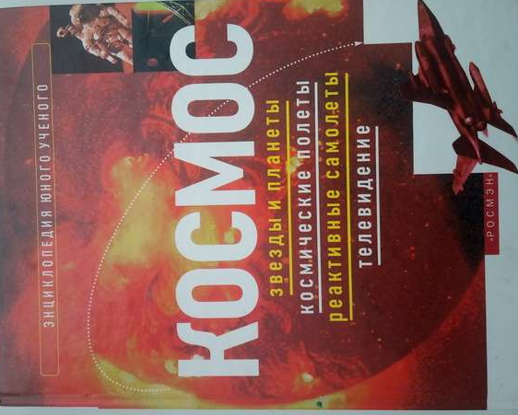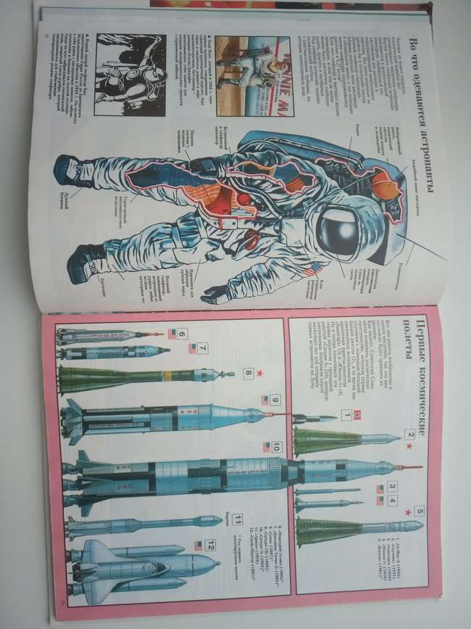
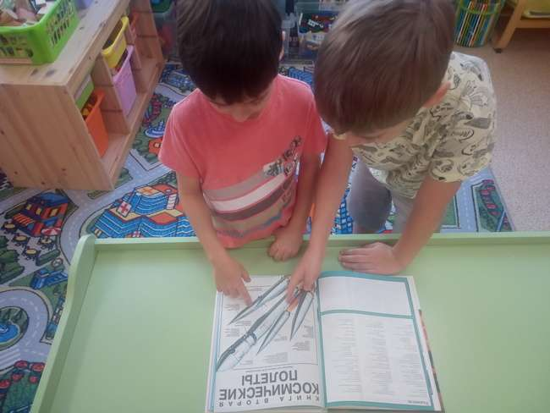
Детские «Рассуждалки»

Приложение № 2
Схемы

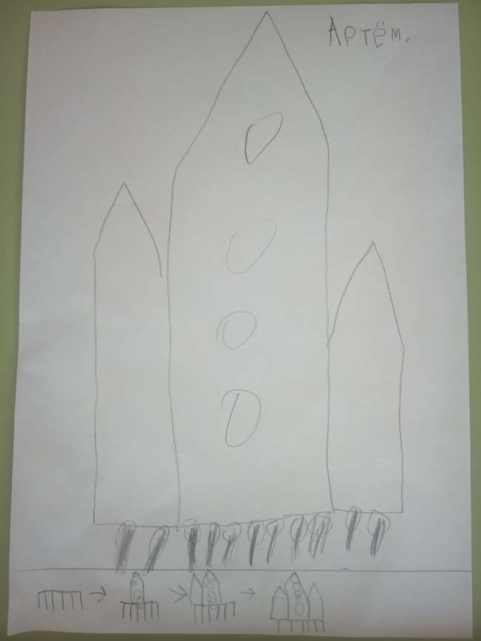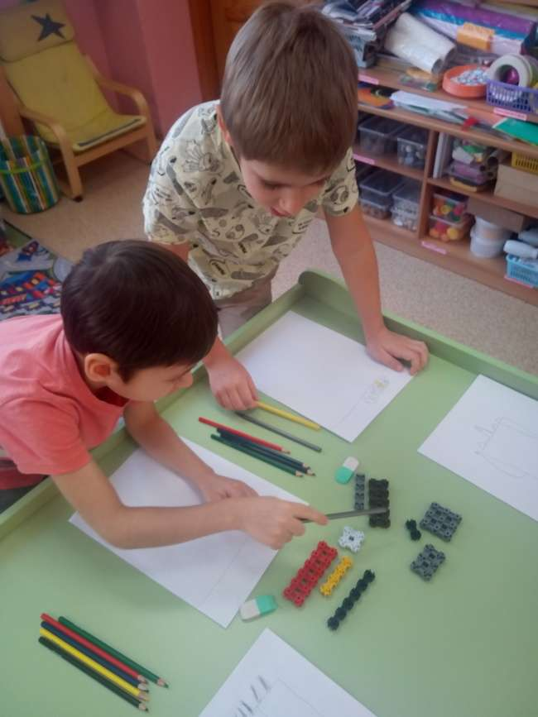

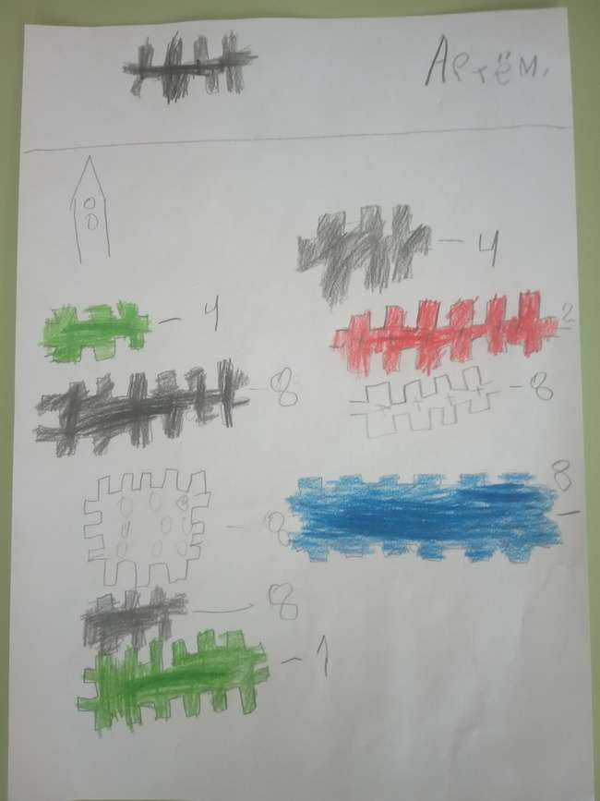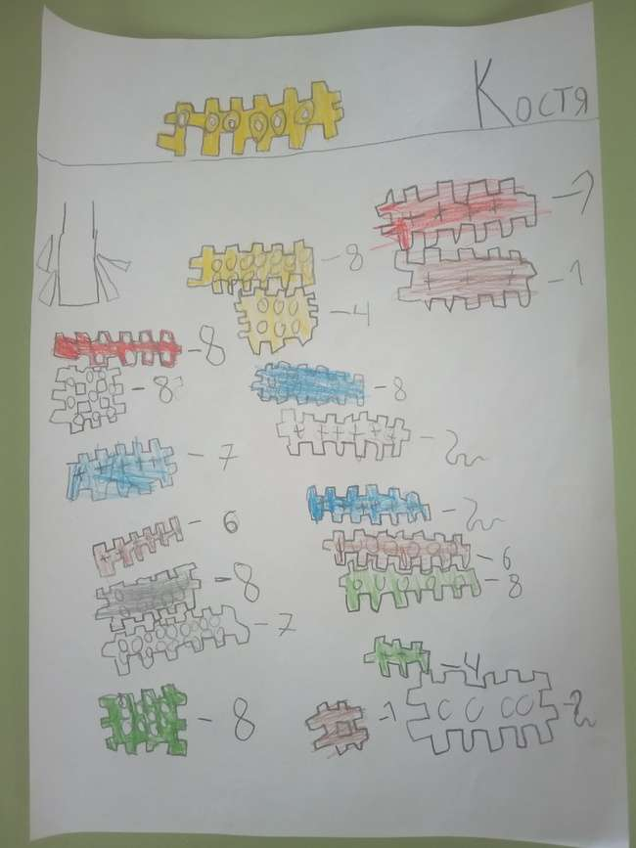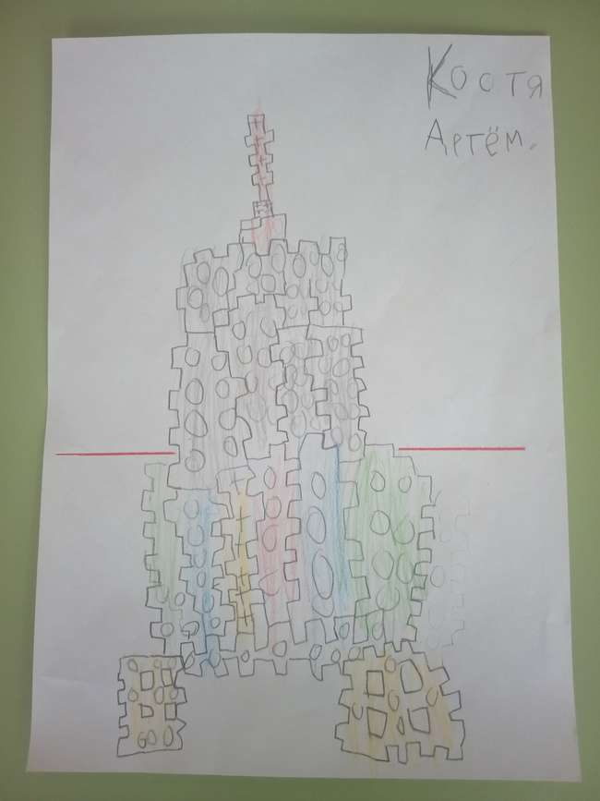

Приложение № 3
Опорная «подсказка»
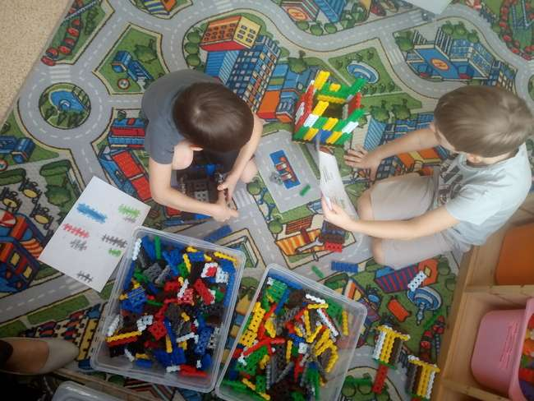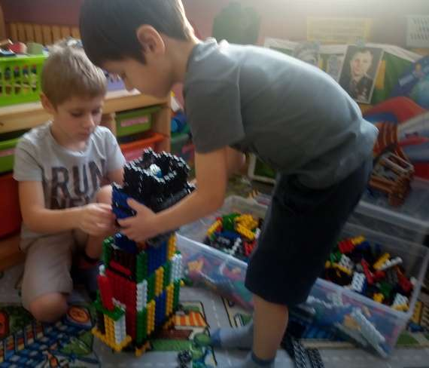
Соединение двух частей ракеты
Приложение № 4
Ракета «Восток-1» Юрия Гагарина
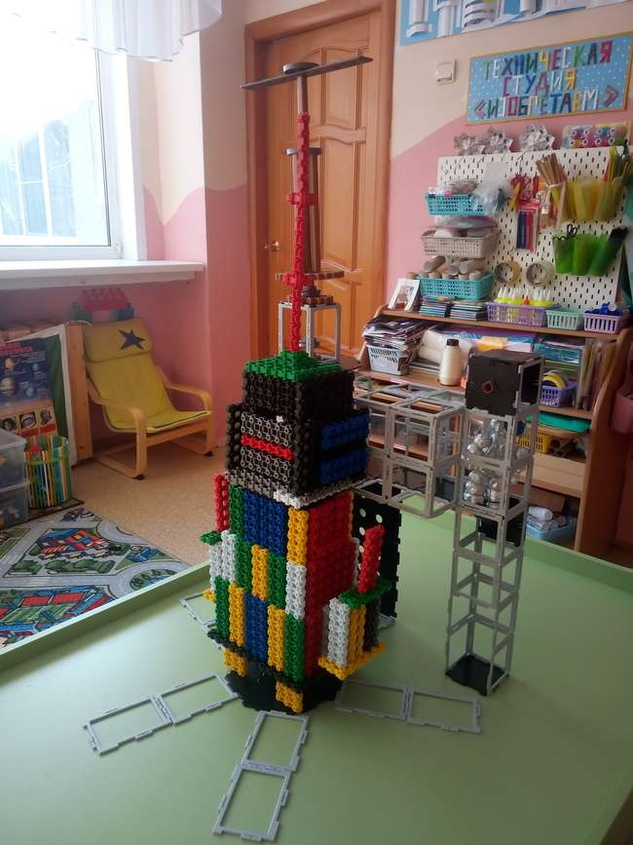

Приложение № 5
Сюжетно-ролевая игра «Полёт Гагарина»
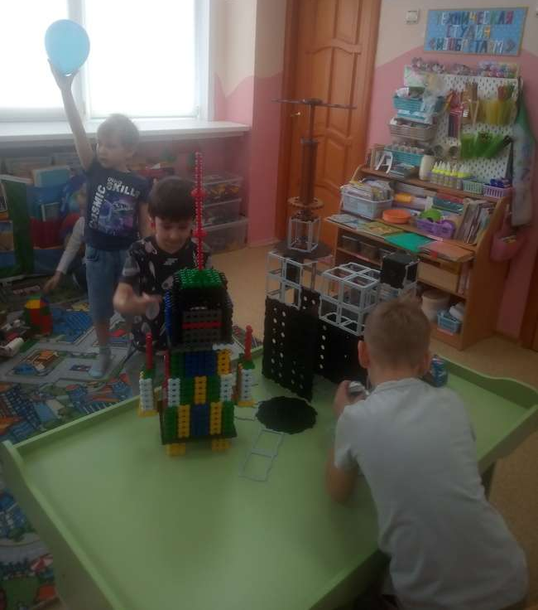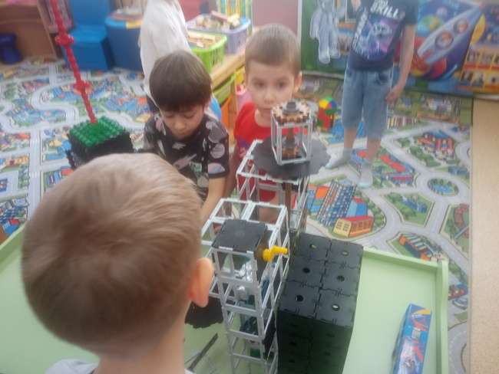

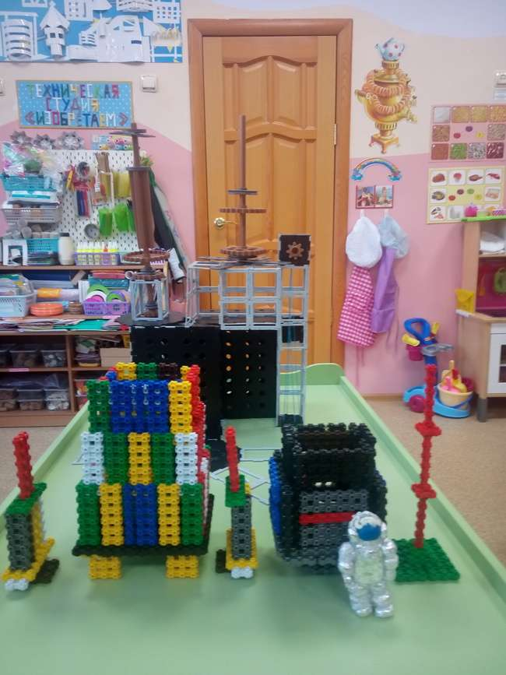

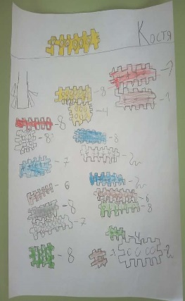
Рис. 3 Рис. 4
